КЛО «Ветеран»
Руководитель – Кузнецова В. И.

Год образования: 1986 г.
Руководитель: Кузнецова В. И.
Вид деятельности: художественно-творческий.
Количество участников – 20 чел. Возраст: от 50 до 85 лет.
- занятия с коллективом проводятся 1 раз в месяц.

Цель: Создание благоприятных условий для реализации культурных потребностей, развития творческого потенциала граждан старшего поколения.
Задачи:
- организация досуга пожилых людей;
- обеспечение доступности информации для пожилых людей о культурно массовых мероприятиях;
- создание условий для активного отдыха старшего поколения в общественной жизни поселка и участия в формах коллективного досуга;
- объединение людей старшего поколения по интересам, создание особой атмосферы высокого духовного подъёма через вечера отдыха, юбилеи, концерты, конкурсно - развлекательные программы, тематические вечера и посиделки.
Основные формы и виды деятельности.
1. Создание благоприятных условий для реализации творческих, культурных потребностей, развития личного потенциала граждан старшего поколения.
2. Организация и проведение творческих встреч людей старшего поколения с коллективами художественной самодеятельности и представителями культуры.
3. Организация тематических вечеров согласно перспективному плану учреждения.
17 января для участников клуба «Ветеран» состоялась литературно-музыкальная композиция «Петь для своего народа!..». Мероприятие было посвящено певице Изабелле Даниловне Юрьевой. Ведущие мероприятия (Самойленко Л.А., Кузнецова В.И.) рассказали о жизненном пути певицы.

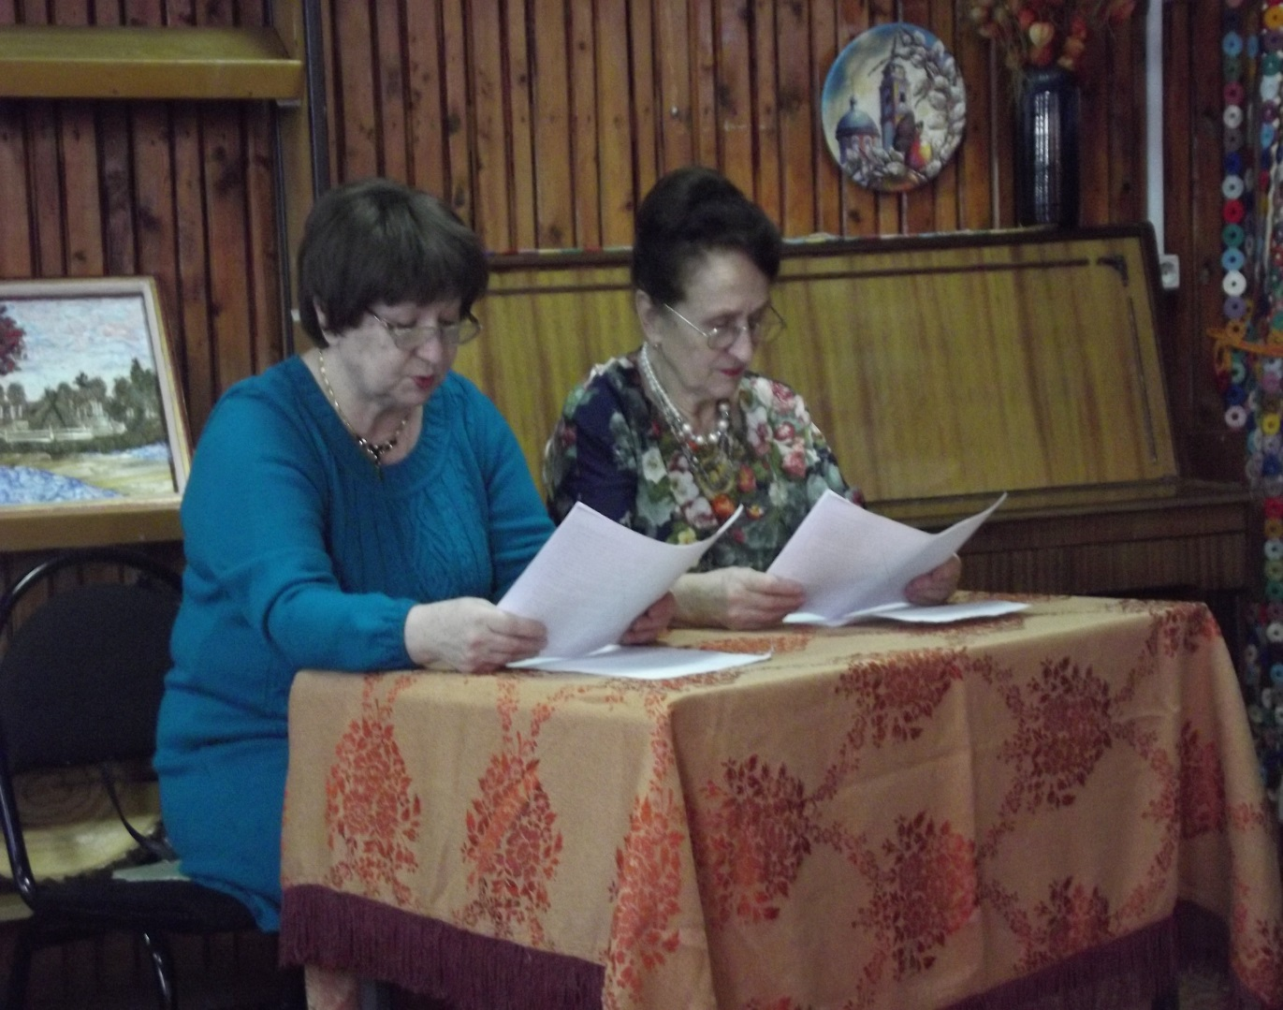
Для присутствующих прозвучали записи песен и романсов в исполнении И. Юрьевой: «Если помнишь, если любишь», «Нищая», «Очи черные», «Только раз бывает в жизни встреча», «Саша», «Синий платочек», «Он уехал» и «Караван».
22 июня состоялся вечер-воспоминание «Дети войны рассказывают…», который был организован для учащихся школьных летних лагерей.
Ведущие мероприятия (Тевков Д.В., Кузнецова В.И., Самойленко Л.А.) рассказали о «сыновьях полка», детях и подростках сражавшихся с фащистами в партизанских отрядах и подполье. Также, гости мероприятия узнали о трудовых подвигах детей на заводах и в колхозах.
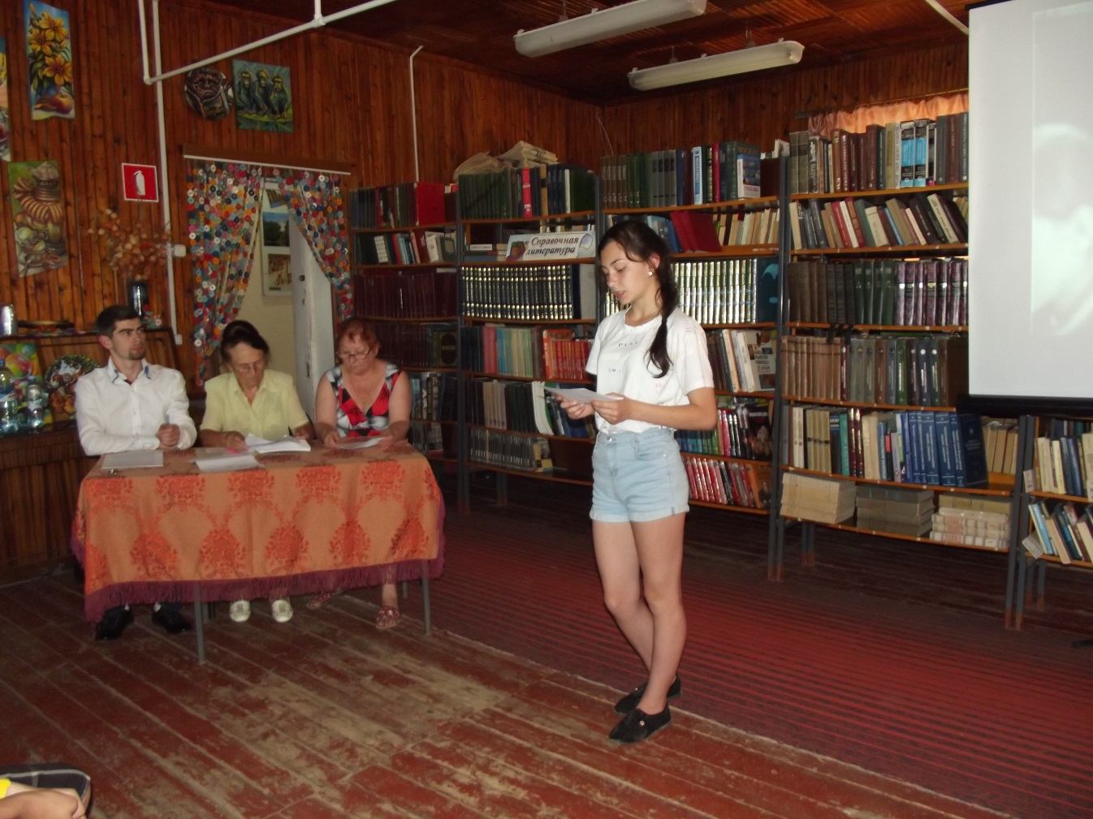
На мероприятии прозвучали стихотворения Р. Рождественского «А мы не стали памяти перечить…» и Л. Самолюк «Юный партизан», были зачитаны воспоминания партизана Александра Ульянова и учащегося ремесленного училища Ивана Козловского.
Своими воспоминаниями о военном и послевоенном детстве поделились земляки: В.В. Щербакова, В.И. Кузнецова, Л.В. Романова, Г.А. Маркова и Н.М. Борисовская.
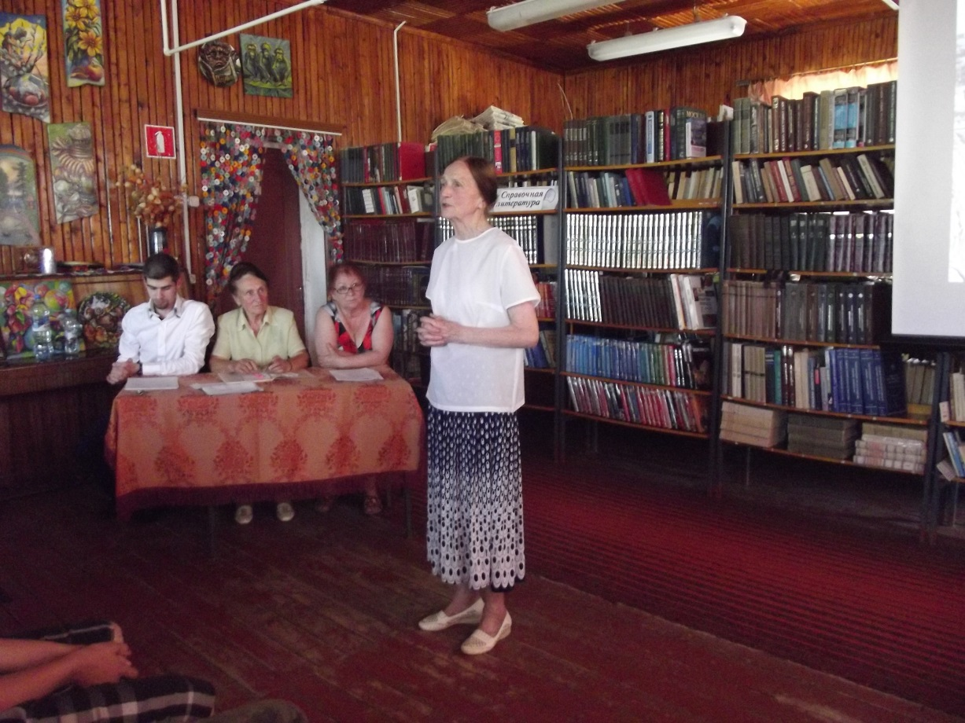
16 августа в клубе «Ветеран» состоялась беседа «История одной замечательной жизни», посвященная 215-летию со дня рождения Владимира Федоровича Одоевского. Гости мероприятия смогли ближе познакомиться с жизнью и творчеством писателя, послушать рассказ «Новый год» в исполнении Кузнецовой В.И., Самойленко Л.А. и Афанасьевой Н.В.
5 сентября для участников клуба состоялись фольклорные посиделки «Ой, рябинушка!». Ведущие мероприятия (Белякова Л.Г., Кузнецова В.И., Афанасьева Н.В.) познакомили гостей мероприятия с легендами и преданиями, славянскими традициями и праздниками, связанными с рябиной. Также, ведущие рассказали о применении плодов рябины в медицине и кулинарии.
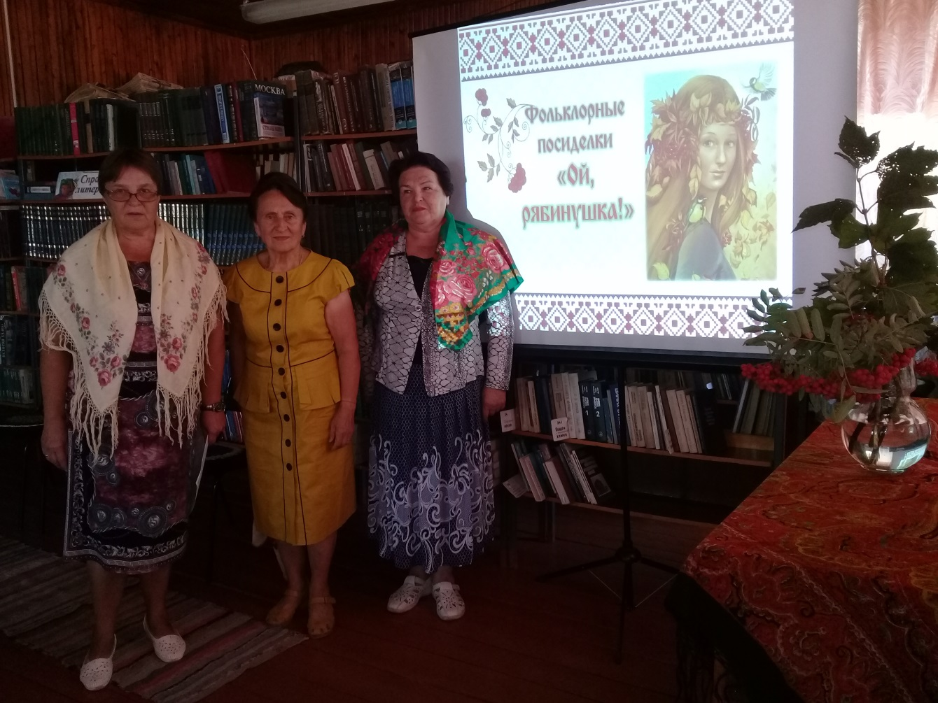
Прозвучали стихи: «Я знал тебя, моя рябина…» В. Рождественского, «Деревья» В. Солоухина, «Осенняя радость» К. Бальмонта, «Рябиновый дождь» В. Николаевой и др. Поэт Л.П. Ступаченко прочла свое стихотворение «Рябинушка».
Были продемонстрированы видеоролики: «Воробейка «Рябинкины именины», «Лечебная рябина», «Варенье из рябины», «Уральская рябинушка», «Что стоишь, качаясь, тонкая рябина».
С большим энтузиазмом все присутствовавшие отвечали на вопросы викторины о рябине. В награду за ответы гости получили рецепты кулинарных блюд из плодов рябины.
Фольклорные посиделки продолжились за чашкой ароматного травяного чая.
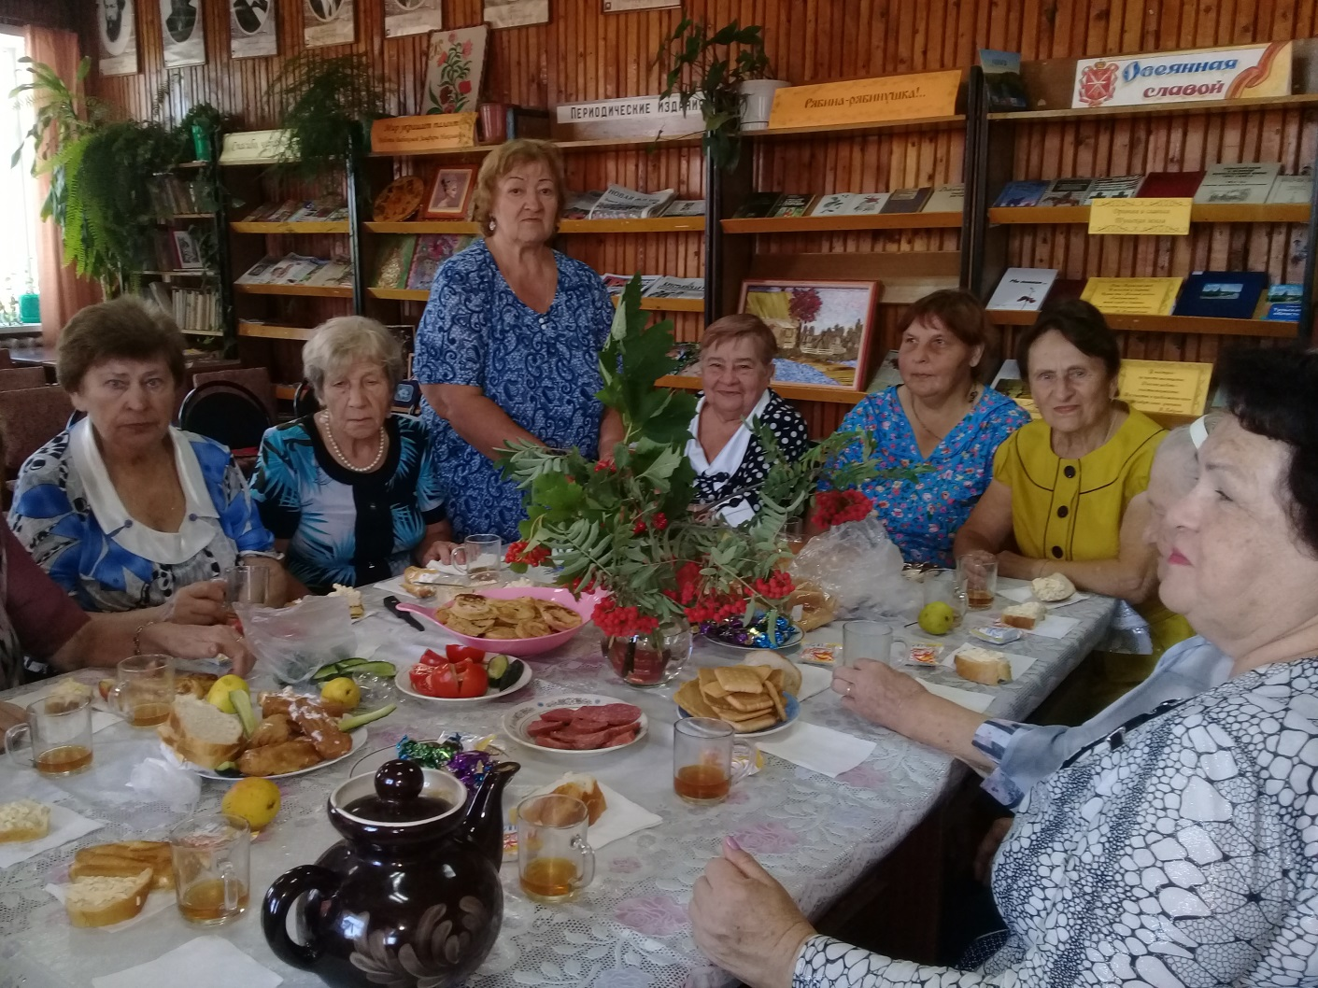

Великому подвигу артистов фронтовых театров и бригад участники клуба «Ветеран» посвятили литературно-музыкальную композицию «На фронт приехали артисты…», которая состоялась 18 апреля. Ведущие (Тевков Д.В., Кузнецова В. И., Белякова Л.Г.) рассказали о концертах и театральных постановках военных лет для фронта. На мероприятии были зачитаны воспоминания актрис Валентины Тёмкиной и Рины Зеленой. В исполнении Самойленко Л.А. прозвучали «Баллада об артистке ТРАМа» Е. Долматовского и стихотворения: «Фронтовой театр» А. Плотникова, «Кем я был на войне?..» Л. Ошанина, «На фронт приехали артисты» Т. Перегримовой, «Что мы пережили, расскажет историк…» В. Саянова. Присутствующие с удовольствием посмотрели видеоролики на песню «В лесу прифронтовом», «Фронтовые частушки», отрывки из художественного фильма «Актриса» и спектакля «Русские люди» по пьесе К. Симонова.
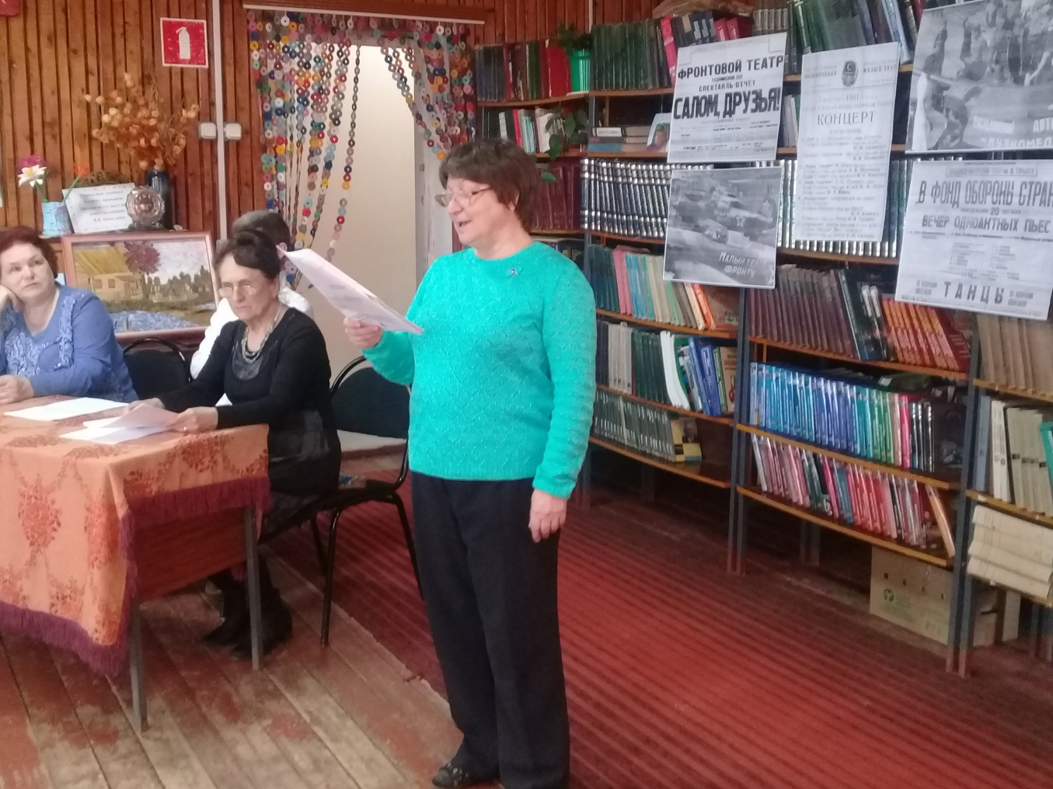

25 апреля участники клуба «Ветеран» (Белякова Л.Г., Кузнецова В.И.) побывали в гостях в реабилитационном центре. Они порадовали подопечных учреждения литературно-музыкальной композицией «На фронт приехали артисты…».
